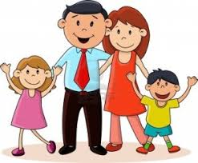**CZWARTEK 28.05.2020**

**WOKÓŁ MAMY I TATY**

Cele-utrwalenie piosenki o mamie, śpiew indywidualny

-odwzorowywanie danego rysunku- ćw. spostrzegawczości ,

utrwalenie pojęć prawa ,lewa

-uwrażliwienie na piękno otaczającej przyrody

-rozwijanie poczucia estetyki poprzez wykonanie pracy plastycznej

1.Na początek .Spójrzcie na ćwiczenia poniżej i wykonajcie polecenia .Zaznacz odpowiedź.

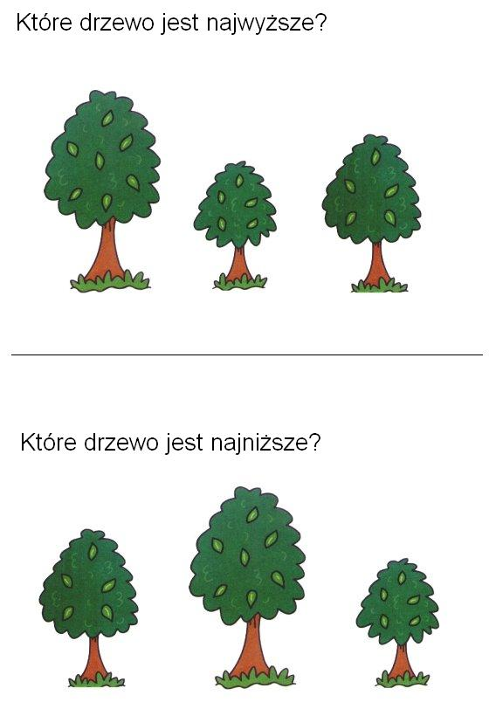

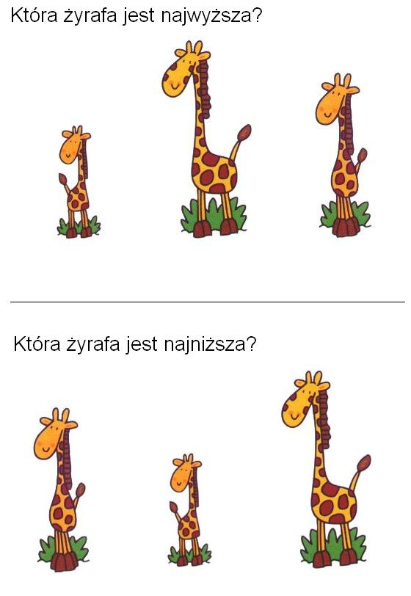

3.Otwórz książkę na s.47 i wykonaj zadanie.

4.Czas na piosenkę Poniżej link do skopiowania piosenki w przeglądarce.

https://www.youtube.com/watch?v=QxzyN9AlsJg

5.Otwórz książkę na s 48 i wykonaj zadania.

ŻYCZYMY POWODZENIA!!!!

6.Czas na poćwiczenie aparatu mowy, pamiętacie ,aby dobrze mówić trzeba ćwiczyć.

**DO DZIEŁA KOCHANE "ŻABKI"**

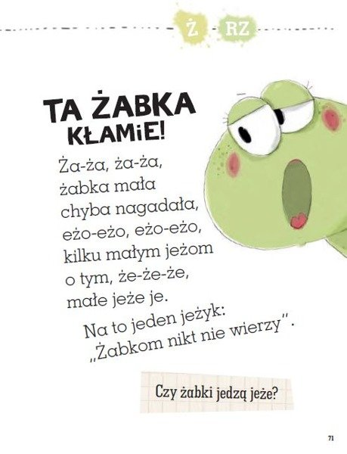

7.Czas na ćwiczenia reki wiodącej. Otwórz książkę na s.53 i wykonaj zadania.

8..Na koniec proponujemy wykonanie pracy plastycznej "Dla mamy i taty"

z użyciem makaronu. lub popcornu.

Rozwiąż zagadkę a dowiesz się jaki kwiatek będziesz robił

**ZAGADKA:**

**Dobrze ją znamy  z prześlicznej woni,**

**kwitnie dzwonkami, ale nie dzwoni (konwalia)**

Poniżej przedstawiamy kilka informacji nt konwalii i propozycje pracy

   Konwalia majowa jest rośliną leczniczą i ozdobną, nie jest już rośliną chronioną. Występuje często w lasach niemal całej Polski, ale można ją również hodować. Jej głównym walorem są niewielkie kwiaty o charakterystycznym zapachu i dzwonkowatym  kształcie.

Odpowiedz na pytania

-Jak wygląda roślina?

-Ile dzwonków jest na jednej łodyżce?

-Gdzie rosną konwalie?

-Czy można je zrywać?

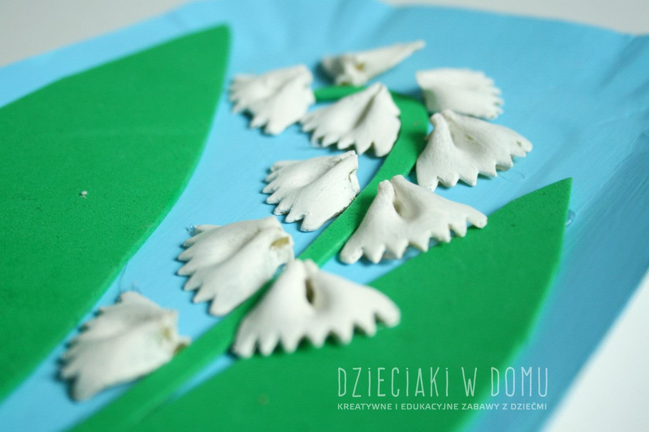

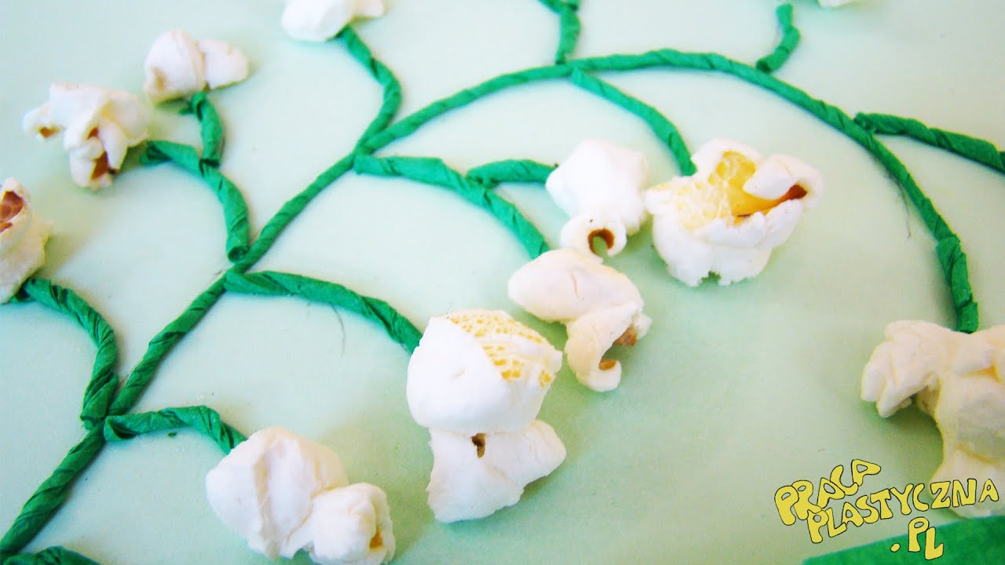

**Czekamy na zdjęcia waszych prac**

**Poniżej zadanie dla wszystkich chętnych**

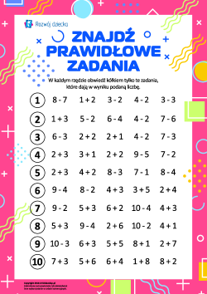

**Przykład informacji zwrotnej do nauczyciela**

Przykłady informacji zwrotnej:

Imię i nazwisko dziecka: .............................................................

Data: 28.05.2020 (czwartek)

Proszę wpisać TAK lub NIE

1. Dziecko wykonało zadanie typu wyższy ,niższy …..

2 Dziecko wykonało poprawnie zadanie "Pokoloruj na każdym obrazku ubrania wyższych osób lub przedmiotów"……..

3.Dziecko zaśpiewało piosenkę "W zieleni łąka .."………

4.Dziecko wykonało zadanie "Wyklaszcz rytm".…

7. Dziecko wykonywało zadanie "odszukaj wsród naklejek serduszka

i naklej je w pustych polach.."……..

8. Dziecko ćwiczyło aparat mowy................

9.Dziecko wykonało szlaczki pośladzie...

10.Dziecko rozwiązało zagadkę........

11Dziecko wykonało prace plastyczną.....

W przypadku kart pracy i prac plastycznych najlepiej zrobić zdjęcie i przesłać na adres mailowy.

*Pamiętajcie Drodzy Rodzice, że dzieci dopiero się uczą i mają prawo popełniać błędy. ;-), ich prace nie muszą być „jak z obrazka”*

Informację zwrotną przesyłajcie proszę na e-mail grupowy: [calineczka2020zostanwdomu@gmail.com](mailto:calineczka2020zostanwdomu@gmail.com)

Jeśli nie macie takiej możliwości to można skorzystać z Messenger: Aneta Roga lub Bernadeta Niełacna

Informację zwrotną można przesyłać raz w tygodniu, ale musi ona zawierać opis każdego dnia. To Państwo decydujecie , czy wysyłacie informację codziennie czy raz w tygodniu (zbiorową).